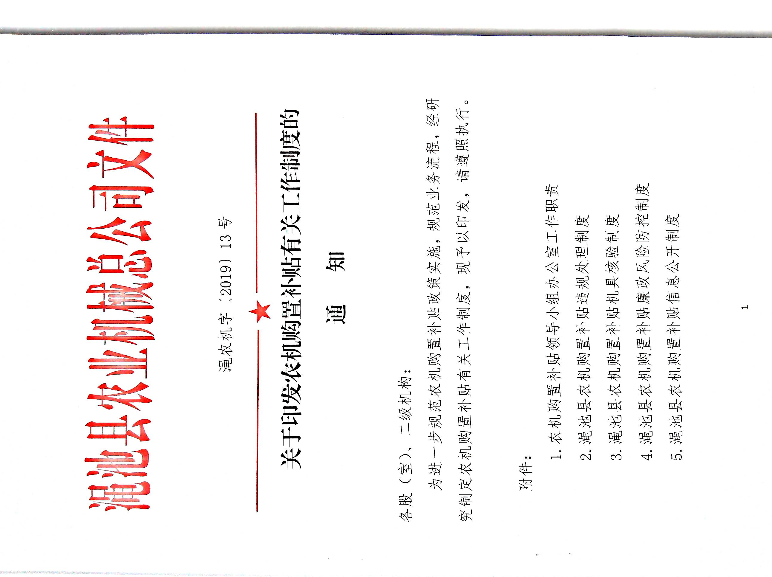

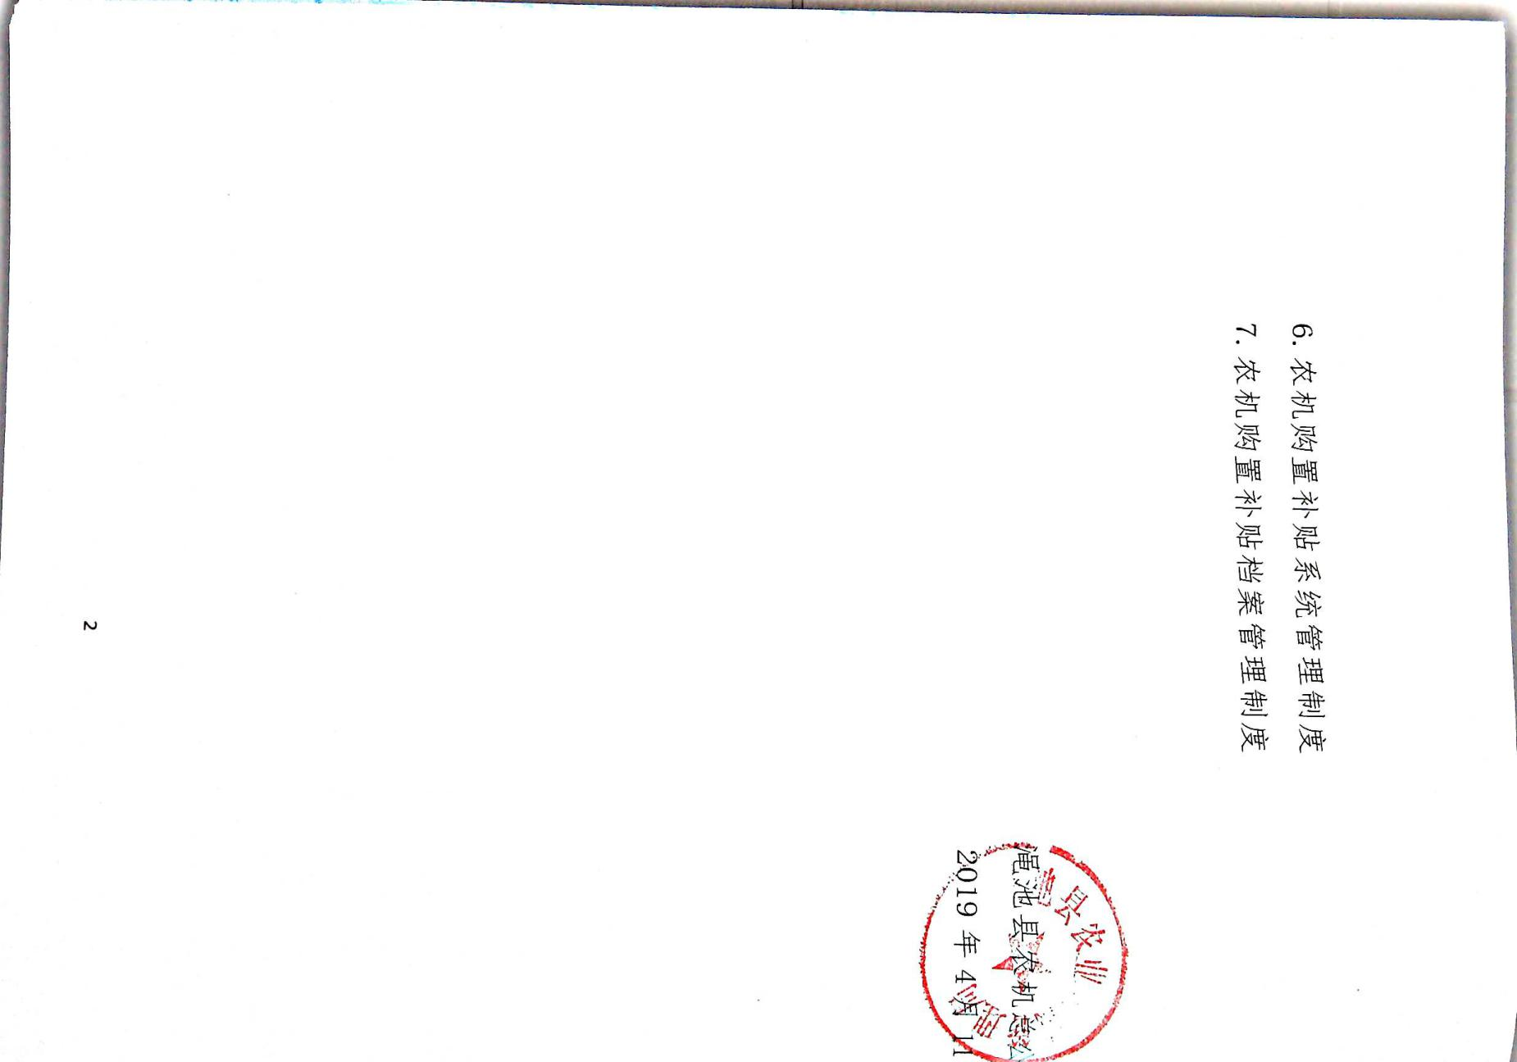

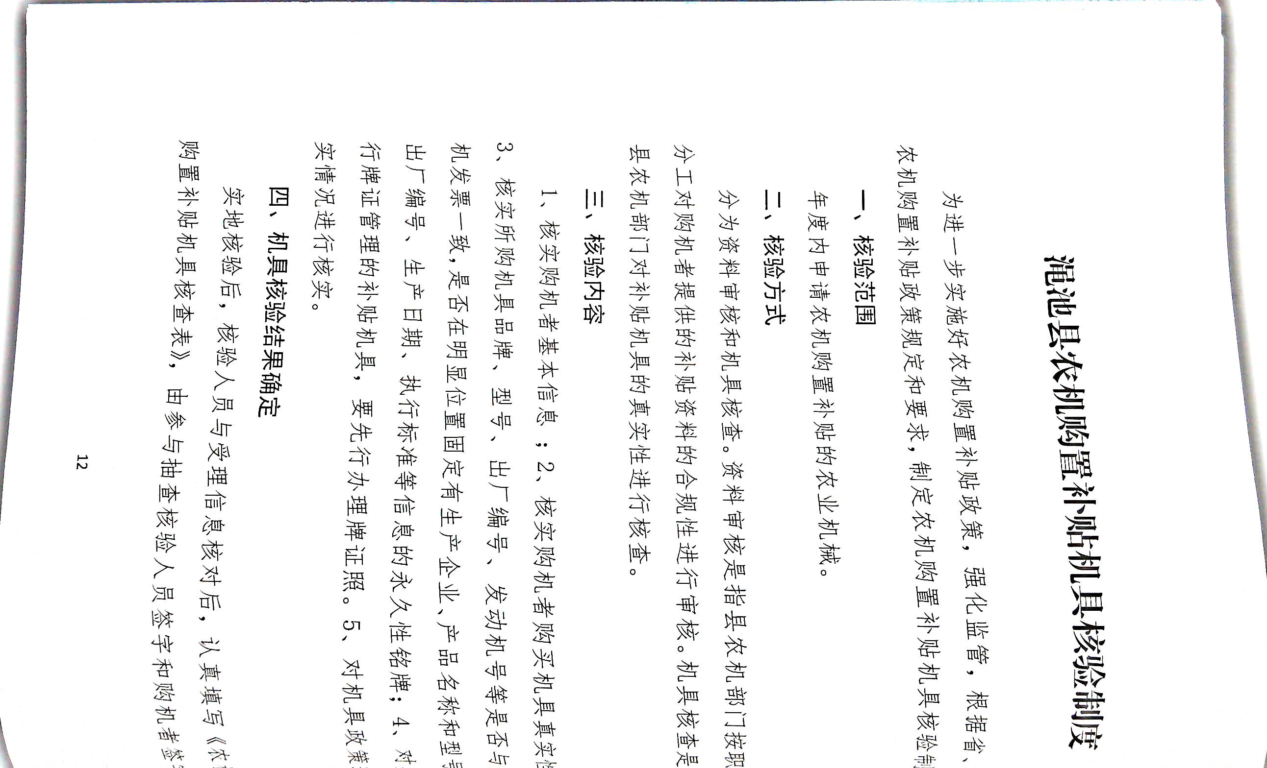

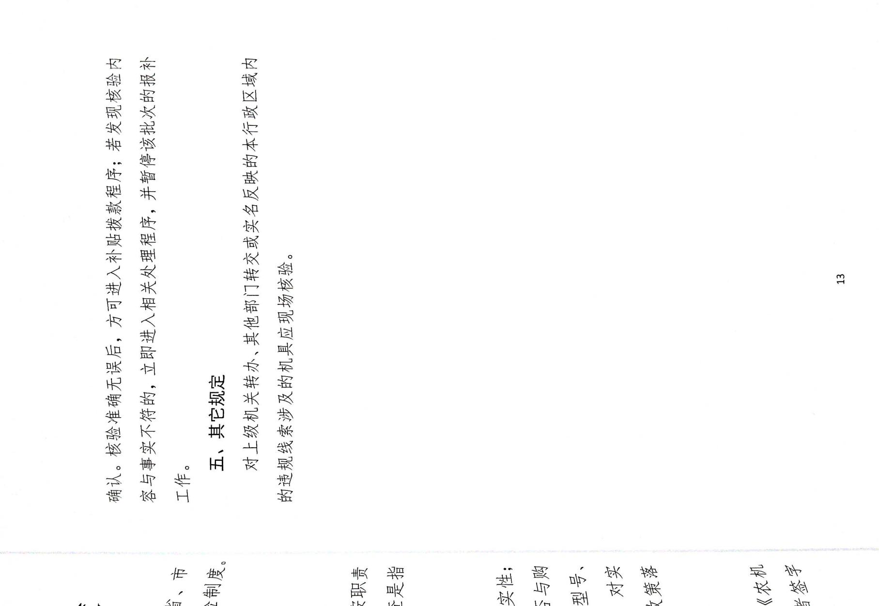

农机购置补贴领导小组办公室工作职责

县农机购置补贴领导小组办公室在县农机购置补贴领导小组的统一领导下开展工作，主要职责是：

一、制定实施方案

会同县有关部门制定年度农机补贴实施办法，经县农机补贴领导小组会议研究，报上级主管部门。

二、落实工作责任

与县农机推广站签订农机补贴工作责任书，与县农机补贴工作办理人员和县内农机供货单位法人签订农机补贴工作承诺书，落实工作责任。

三、认真组织实施

1、培训指导县农机推广站做好农机补贴操作工作。

2、日常管护补贴信息管理系统，发现问题及时整改，确保软件系统高效规范安全运行。

3、公开信息。加大农机补贴政策宣传力度，及时公布农机补贴受益对象和补贴机具信息、补贴资金使用和结算兑付进度。年度补贴工作结束后，按要求公开享受补贴的农户购机信息和补贴政策落实情况。

4、审核并向县财政局报送补贴资金结算审核意见。

5、对供货单位、购机者和县农机推广站监管。按照不低于购机数量10%的比例、对照购机表册等材料抽查核实补贴机具。加强对供货单位检查，特别要检查其销售台账，核实补贴机具销售的真实性。

6、公布农机补贴咨询、举报投诉电话，及时受理政策咨询和举报投诉，并将相关举报投诉处理结果报送上级主管部门。

7、做好农机补贴档案材料整理保管工作，按要求报送政策实施情况和工作总结。

四、严明工作纪律

严格执行农机补贴“三个严禁”、“四个禁止”、“五项制度”和“八个不得”等有关规定。按照《农业部关于加快推进农机购置补贴廉政风险防控机制建设的意见》，建立完善补贴工作监督制度，确保各项纪律规定和监督措施落实到位。

渑池县农机购置补贴违规处理制度

第一条 为进一步完善农机购置补贴违规问题的收集、转办、调查、处理等工作流程，逐步构建高效精准的查处机制，推进农机购置补贴政策规范、高效、廉洁实施，根据有关法规，以及农业部和财政部农机购置补贴政策有关规定，结合我县实际，制定本制度。

第二条 农机购置补贴违规行为，主要包括参与农机购置补贴政策落实的相关部门和工作人员，申请农机购置补贴的购机者，农机购置补贴产品的生产、经销企业（以下简称产销企业）等违反农机购置补贴政策的行为。本制度所称的农机购置补贴违规行为，主要指产销企业在参与农机购置补贴全过程中违反农机购置补贴政策的行为。参与农机购置补贴政策落实的相关部门和工作人员，申请农机购置补贴的购机者违反农机购置补贴政策的行为按照其他有关规定处理。

第三条 本制度适用于我县各级农机化主管部门收集的各类农机购置补贴违规行为的查处，以及农业部农机购置补贴违规通报及黑名单数据库中登记的有关问题的联动查处。本制度未包含的其他各类违规问题可参照处理。

第四条 农机购置补贴违规行为的调查、认定、处理应当遵循实事求是、公平公正、合法适当的原则。

第五条 按照违规性质，产销企业农机购置补贴违规行为分为情节较轻、情节较重、情节严重以及性质特别恶劣等四种类型。

第六条 情节较轻的违规行为，主要指对农机购置补贴政策实施危害较轻，对公平竞争、诚信经营的市场环境负面影响较小，非主观恶意的违反农机购置补贴政策的行为。主要包括：

1.未在经营场所醒目位置公示或没有完整公示享受补贴农业机械产品的种类、生产企业、型号、配置、价格及补贴标准等相关内容；

2.因操作不当或工作失误，在农机购置补贴辅助管理系统中录入了错误的信息，但尚未申报补贴,主动发现并更正；

3.农机购置补贴产品销售记录不健全，或未按照规定时间保存；

4.未向农机购置补贴产品购机者说明农机操作方法和安全注意事项；

5.违反农机购置补贴产品“三包”规定，引起投诉；

6.其他违反农机购置补贴政策，情节较轻的行为。

第七条 情节较重的违规行为，主要指对农机购置补贴政策实施有一定危害，对公平竞争、诚信经营的市场环境有一定负面影响，但尚未造成严重后果的违反农机购置补贴政策的行为。主要包括：

1.在农机购置补贴辅助管理系统中上传不实信息，但尚未申报补贴,主动发现并整改；

2.本企业产品存在补贴额度过高等异常情形，未进行书面报告，尚未申报补贴；

3.农机购置补贴产品出厂编号、铭牌、合格证等不规范；

4.农机购置补贴产品违反“三包”规定，造成集中投诉；

5.其他违反农机购置补贴政策，情节较重的行为。

第九条 情节严重的违规行为，主要指对农机购置补贴政策实施危害较重，对公平竞争、诚信经营的市场环境负面影响较大的违反农机购置补贴政策的行为。主要包括：

1.在农机购置补贴辅助管理系统中上传不实信息，已经申报补贴；

2.本企业产品存在补贴额度过高等异常情形，未在第一时间进行书面报告，已经申报补贴；

3.提供不实申请资料，虚开发票；

4.销售的产品与鉴定参数配置不符，包括降低配置，以小充大，以次充好，以非补贴产品冒充补贴产品等；

5.伪造、变造、篡改、冒用农机购置补贴产品铭牌、合格证、鉴定证书等信息；

6.组织或参与倒卖已补贴机具；

7.替购机者违规代办补贴手续；

8.虚假宣传农机购置补贴政策，以许诺享受补贴为名诱导消费者购买产品；

9.已补贴机具发生退货等情形，未提前告知当地农机化主管部门，且未按要求退还补贴资金；

10.其他违反农机购置补贴政策，情节严重的行为。

第十条 性质特别恶劣的违规行为，主要指对农机购置补贴政策实施有严重危害，破坏公平竞争、诚信经营的市场环境，已经造成不良后果，主观恶意的违反农机购置补贴政策的行为。主要包括：

1.采用虚报、空套、一机多补、重复补贴等非法手段，骗取国家农机购置补贴资金;

2.向购机者提供假冒伪劣产品并申报补贴；

3.组织或煽动购机者，引起群体性事件，造成恶劣影响；

4.拒不接受或执行农机、财政部门作出的警告、限期整改，退缴补贴资金等处理决定，拒不配合监管，未按规定缴款；

5.经有关部门查实，在参与农机购置补贴过程中，存在商业贿赂等严重不正当竞争行为，或存在其他严重违法违规行为；

6.其他违反农机购置补贴政策，性质特别恶劣的行为。

第十一条 针对四种类型的产销企业农机购置补贴违规行为，采取相应处理措施：

（一）对于情节较轻的违规行为，农机化主管部门采取约谈，警告，责令限期整改等措施。

（二）对于情节较重的违规行为，农机主管部门采取约谈警告，暂停相关产品的补贴资格，暂停经销补贴产品资格，责令限期整改等措施。

（三）对于情节严重的违规行为，取消相关产品补贴资格，暂停其余所有产品补贴资格，责令限期整改，将违规经销企业列入黑名单等措施。列入黑名单的经销企业销售的所有产品不得再享受补贴，法定代表人不得再参与农业机械购置补贴产品经销活动。此外，涉及退缴补贴资金以及缴纳罚款等资金处理决定的，须由财政部门会同农机化主管部门共同作出。

（四）对于性质特别恶劣的违规行为，在上述处理的基础上，农机化主管部门应将违规生产企业列入黑名单。列入黑名单的企业生产的所有产品在我县不得再享受补贴。产销企业违规情节严重涉嫌犯罪的，农机化主管部门应积极配合司法机关进行处理。

第十二条 列入黑名单的产销企业，其产品补贴资格或经销补贴产品资格不能恢复；被取消补贴资格的产品不能恢复；被暂停补贴资格的产品经清查没有问题，在违规生产企业整改完毕后可以恢复；被暂停经销补贴产品资格的经销企业在其整改完毕后可以恢复。

第十三条 被暂停产品补贴资格或经销补贴产品资格的产销企业，整改要求一般包括：对违规问题的清晰认识，对类似问题的全面自查，采取有效措施杜绝违规行为的再次发生，退缴补贴资金，承担补贴资格被暂停所引起的纠纷和经济损失，以及其他进一步规范其农机购置补贴政策执行的相关要求等。

第十四条 农机化主管部门负责农机购置补贴违规问题相关线索收集。农机购置补贴违规问题线索来源包括：群众反映，监督检查发现，上级机关批办，下级机关上报，其他相关部门转来等。

第十五条 农机化主管部门负责组织对所辖区域内的违规问题线索的调查处理，形成调查处理报告，及时报送上级农机局。调查处理报告一般要包含是否存在违规问题，存在何种类型违规问题，该问题涉及的数量、范围，处理情况和进一步处理建议等内容。

第十六条 针对市、县级农机化主管部门难以组织调查，技术难度较高，或性质较为重大的违规问题线索，县农机局组织专家进行调查。专家根据相关违规问题线索，深入开展调查，提出调查结论，及时、准确、客观撰写调查报告。调查报告一般要包含是否存在违规问题，存在何种类型违规问题，该问题涉及的数量、范围等内容。

第十七条 县农机局根据农机购置补贴违规问题鉴定领导小组提出的处理意见建议，集体研究后作出处理决定。

渑池县农机购置补贴机具核验制度

为进一步实施好农机购置补贴政策，强化监管，根据省、市农机购置补贴政策规定和要求，制定农机购置补贴机具核验制度。

一、核验范围

年度内申请农机购置补贴的农业机械。

二、核验方式

分为资料审核和机具核查。资料审核是指县农机部门按职责分工对购机者提供的补贴资料的合规性进行审核。机具核查是指县农机部门对补贴机具的真实性进行核查。

三、核验内容

1、核实购机者基本信息 ；2、核实购机者购买机具真实性；3、核实所购机具品牌、型号、出厂编号、发动机号等是否与购机发票一致，是否在明显位置固定有生产企业、产品名称和型号、出厂编号、生产日期、执行标准等信息的永久性铭牌；4、对实行牌证管理的补贴机具，要先行办理牌证照。5、对机具政策落实情况进行核实。

四、机具核验结果确定

实地核验后，核验人员与受理信息核对后，认真填写《农机购置补贴机具核查表》，由参与抽查核验人员签字和购机者签字确认。核验准确无误后，方可进入补贴拨款程序；若发现核验内容与事实不符的，立即进入相关处理程序，并暂停该批次的报补工作。

五、其它规定

对上级机关转办、其他部门转交或实名反映的本行政区域内的违规线索涉及的机具应现场核验。

渑池县农机购置补贴廉政风险防控制度

为进一步监督农机购置补贴政策的有效落实，切实规范行政权力运作，提高行政效能，加大从源头上防治腐败的工作力度，积极构建农机补贴廉政风险防控机制，真正把强农惠农富农政策落到实处，特制定本制度。

一、强化全面监管，责任落实到位

（一）强化内部监督机制。按照政策实施、监管分离和相互监督的原则，成立农机补贴廉政风险防控机制建设领导小组，主要负责人任组长，分管负责人及其他班子成员为副组长，成员由各股室负责人组成，具体负责农机补贴廉政风险防控机制建设的组织、协调和推进工作

（二）实行全面监督管理。一是进一步完善农机补贴监督制度和工作纪律，实行政务公开，将补贴政策、办理程序、补贴实施情况等进行公示，接受全社会的监督；二是强化程序监督、部门监督和社会监督，主动接受财政部门、纪检监察部门的业务指导和工作监督，确保政策执行不变调、不走样、不出偏差，保证政策的严肃性和准确性，确保补贴政策执行到位。

二、强化制度建设，权利制约到位

（一）全面落实工作责任。明晰职权边界、规范工作权限，签订《农机补贴廉政责任书》、《农机补贴廉政风险防控承诺书》，并公开承诺公示，自觉接受社会和干部群众的阳光监督。

（二）科学设定工作权限。不断加强部门合作，强化部门监督，使权力制约形成制度化，既有效避免因工作程序交叉疏漏，造成责权混淆、权力失范，又形成相互监督制约，切实防止权力寻租、失职渎职等违法违纪行为。

（三）推行责任追究制度。强化对单位、部门及人员用权的动态监控和经常性监督检查，紧紧围绕确保廉政风险防控机制建设相关制度规范落实，建立健全相应的诫勉谈话、限期整改、组织处理和纪律追责等规定，以制度保障廉政风险防控机制建设扎实有效开展。

三、强化考核评估，奖励惩罚到位

由廉政风险防控领导小组通过信息监测、定期自查等方式，对农机补贴廉政风险防控机制建设工作情况进行考核评估，并与年度考核相挂钩，促进廉政风险防控机制建设落在实处、取得实效。同时，根据检查考核结果，及时纠正存在的问题，调整廉政风险防控的程序内容和相关制度，确保防控机制发挥实效。

四、强化政策宣传，阳光操作到位

充分利用电视、新闻媒体、政策下乡、免费发放宣传资料、设立咨询服务台和咨询服务电话等多种形式加大宣传力度，大力推行阳光操作、阳光经销，把补贴政策和补贴信息及时准确地传递给农民，切实做到补贴政策信息公开、补贴操作过程透明、补贴实施结果公示。

五、强化宗旨教育，优质服务到位

坚持把干部职工的宗旨教育纳入重要议事日程，教育全县农机系统干部职工牢固树立全心全意为人民服务的宗旨意识和以人为本的执政理念，切实转变工作作风，不断提高服务意识和服务技能，转变工作方法，创新工作机制，变被动管理为主动服务。全面推行“一站式”服务、上门服务等多种便民措施，切实提高办事效率，营造农机补贴政策实施的良好环境，树立农机部门的良好公众形象。

渑池县农机购置补贴信息公开制度

为进一步做好信息公开工作，确保农机补贴政策公开透明运行，根据有关规定，特制定本制度。

一、目的意义

推进农机补贴政策及有关工作信息公开，是促进依法行政、推进行政权力公开透明运行、建设服务型政府的重要举措，是宣传党的强农惠农富农政策的重要形式，也是构建农机补贴实施监管长效机制的重要内容。

信息公开的目的：以公开促公正、以公开促效率、以公开促廉政，努力开创农机补贴工作新局面。

二、公开内容

农机补贴政策信息量大面广，凡是能够公开的事项，都应分类整理，及时主动公开。

（一）政策规定

1、农机补贴专项资金使用管理办法，国家和省农机补贴年度实施办法，国家和省级支持推广的农机产品目录。

2、农机补贴实施方案，年度农机购置补贴产品范围，农机补贴产品经销商名单、电话、地址、经销的补贴产品，农机补贴政策具体操作办法、操作流程等。

3、农机补贴政策咨询电话、补贴工作受理电话、举报电话、补贴机具质量投诉电话和电子邮箱等。

4、其他有关农机补贴工作的规范性文件、制度和办法等。

（二）工作信息

1、农机补贴资金规模和使用进度，每月公布一次。

2、补贴对象有关信息。主要包括享受补贴的农户姓名、所在乡镇、补贴机具数量、具体型号及生产厂家、补贴额等不涉及个人隐私的部分。

（三）监督信息

违反农机补贴政策案件查处情况；凡参与监督农机补贴政策落实的其他部门能够公开的信息。

三、公开方式

（一）政府网站。县政府信息网站是农机补贴政策信息公开的权威平台。在“农机购置补贴信息公开专栏”，集中公开有关信息，完善网上咨询、网上办事、网上互动等服务功能，努力提高便民服务水平。

（二）新闻媒体。通过接受媒体访谈，利用手机短信、广播电视、报纸等方式，及时向社会公布农机补贴政策及有关信息。

（三）其他方式。利用乡村有线广播，镇村两级公示栏，农机补贴宣传手册、简易明白纸、宣传挂图等方式进行公开。

四、公开要求

（一）增强公众监督的自觉性。及时公布补贴受益对象有关信息。在年度补贴工作结束后，要以公告的形式公开享受补贴的农户购机和补贴相关信息和补贴政策落实情况，主动接受社会监督。

（二）增强信息公开的多样性。以农民关注的媒体和喜闻乐见的方式为重点，加大农机补贴政策的宣传，全面公开农机补贴信息，把信息公开贯穿于整个农机补贴工作的始终。

五、组织领导

（一）建立长效机制。把农机补贴政策信息公开纳入年度工作计划，明确承办机构和责任人。

（二）加强工作考核。将农机补贴政策信息公开情况作为考评农机补贴政策落实情况的重要内容。